# Git常规

-------------------------04_git工作流程简述---start-----------------------

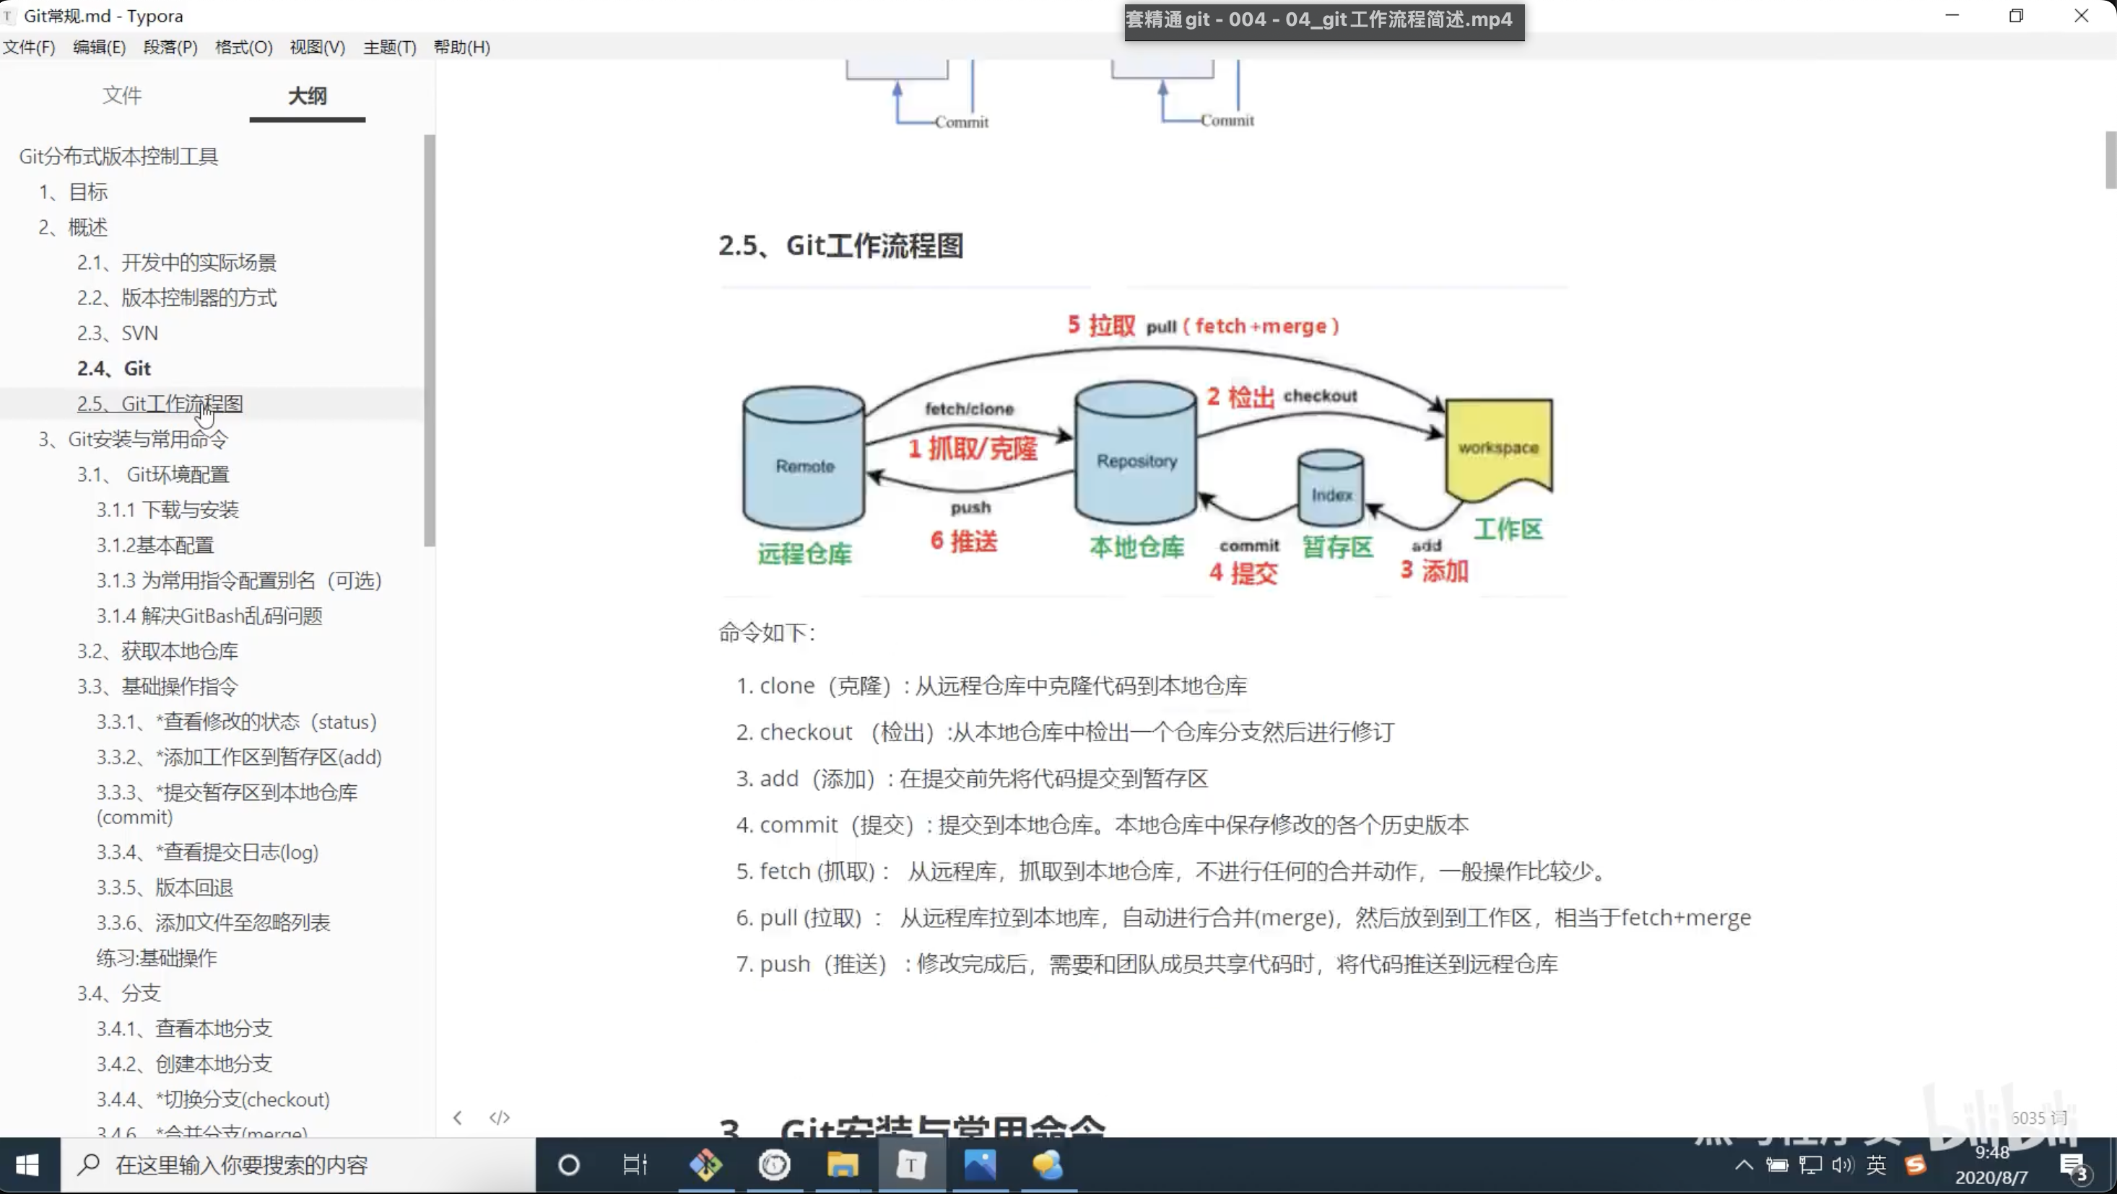

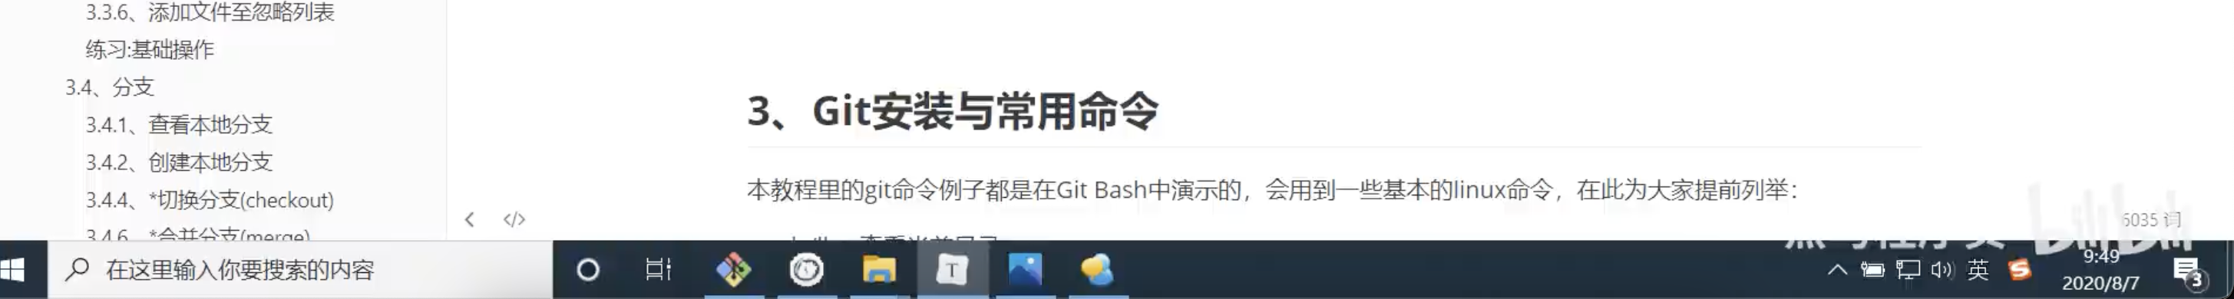

-------------------------04_git工作流程简述---end-----------------------

-------------------------05_git环境配置与安装---start-----------------------

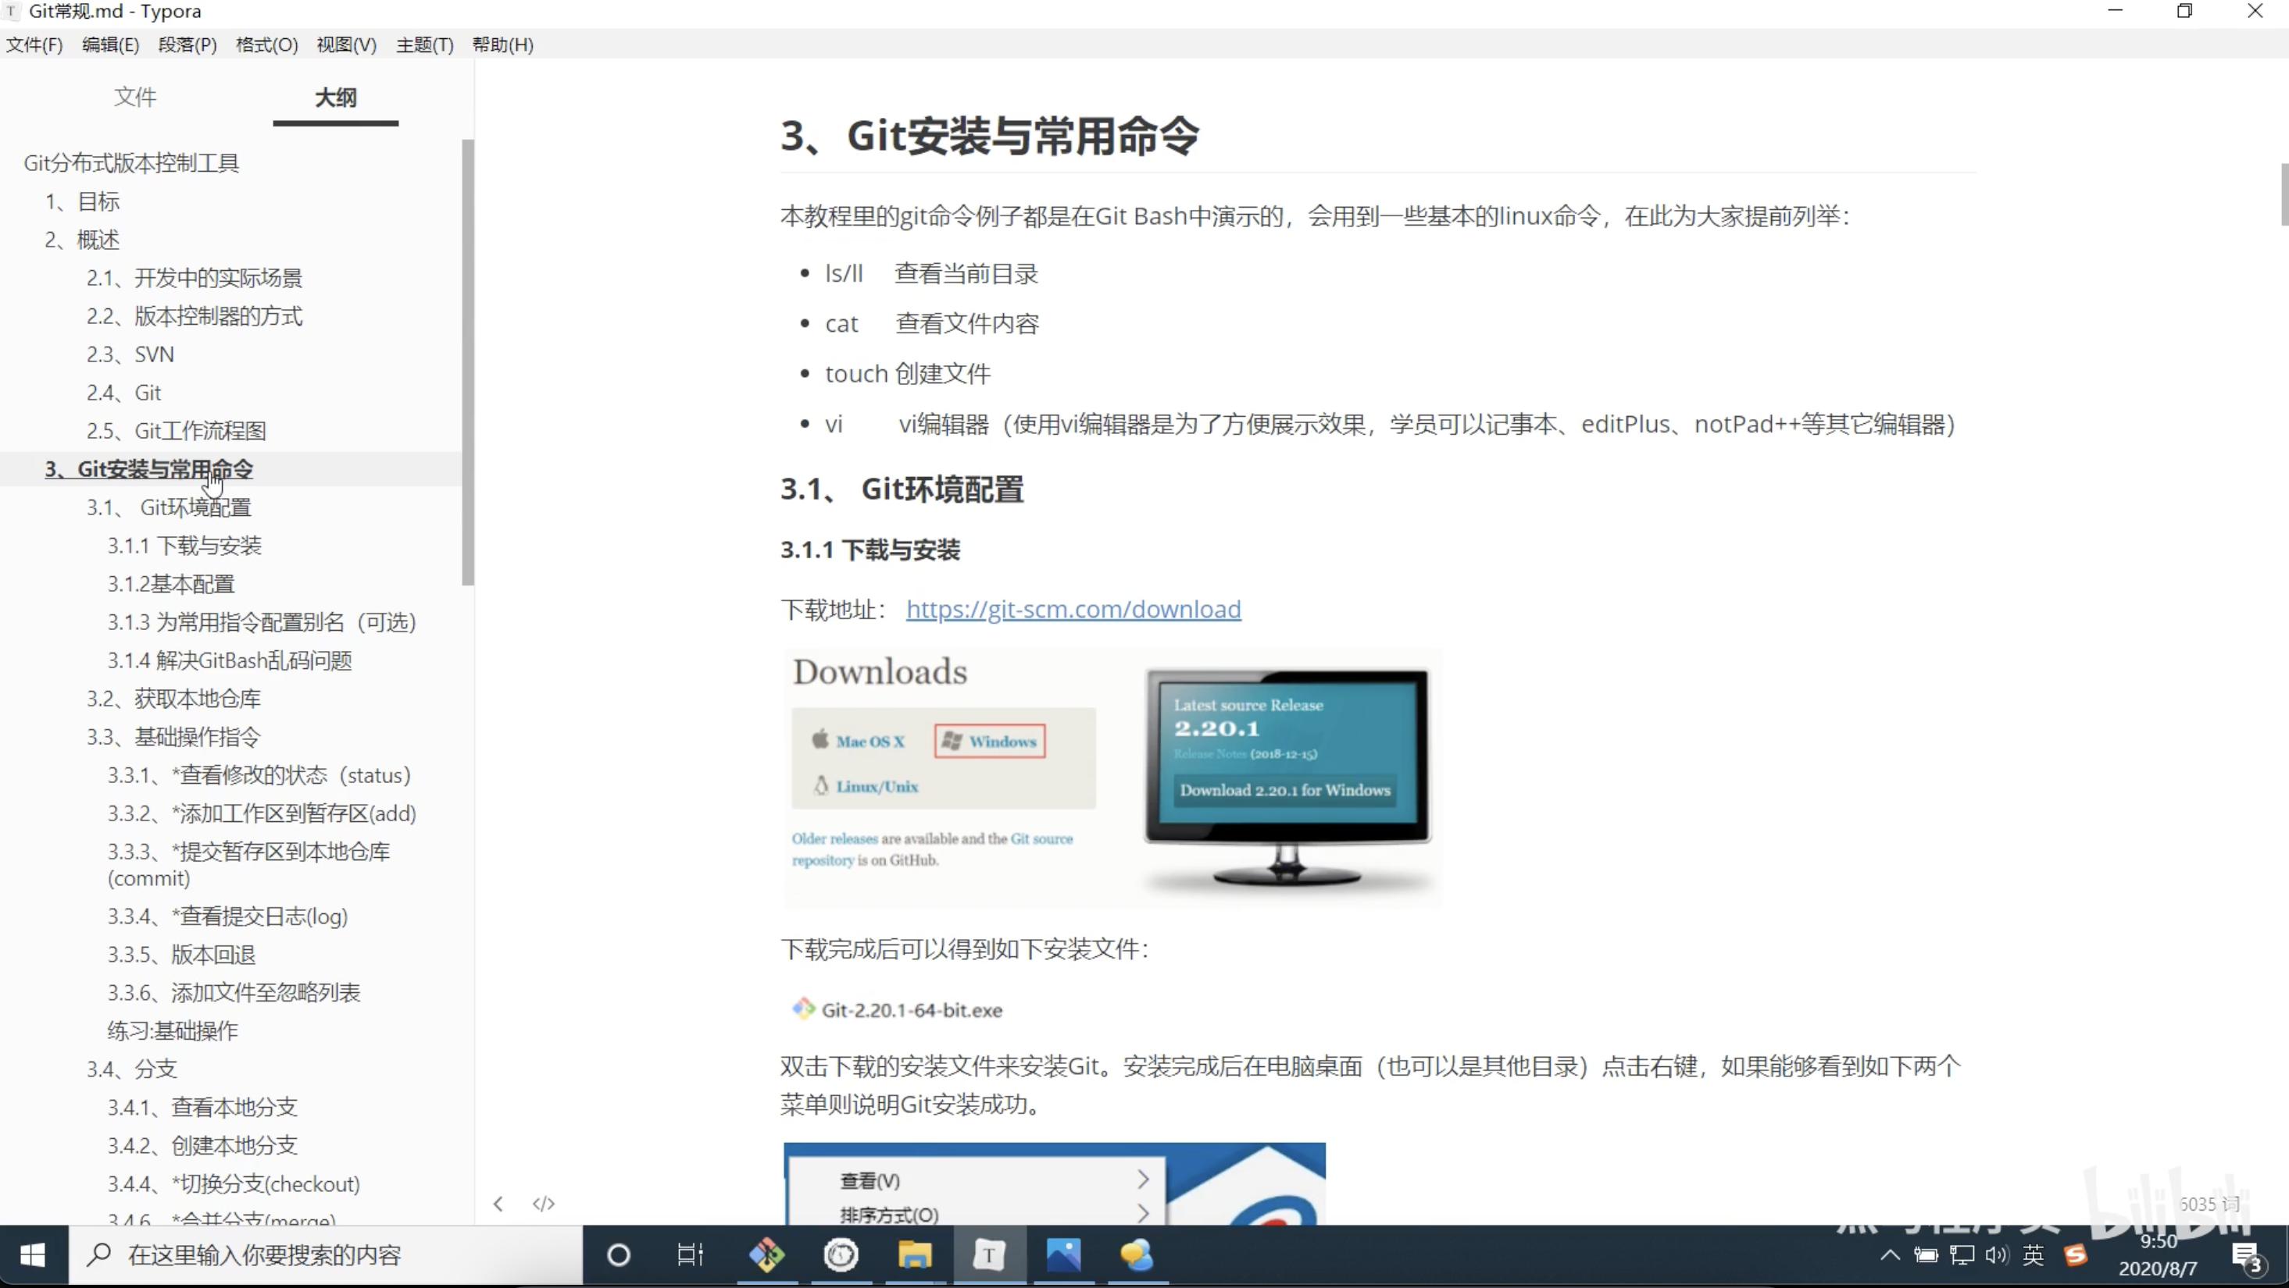

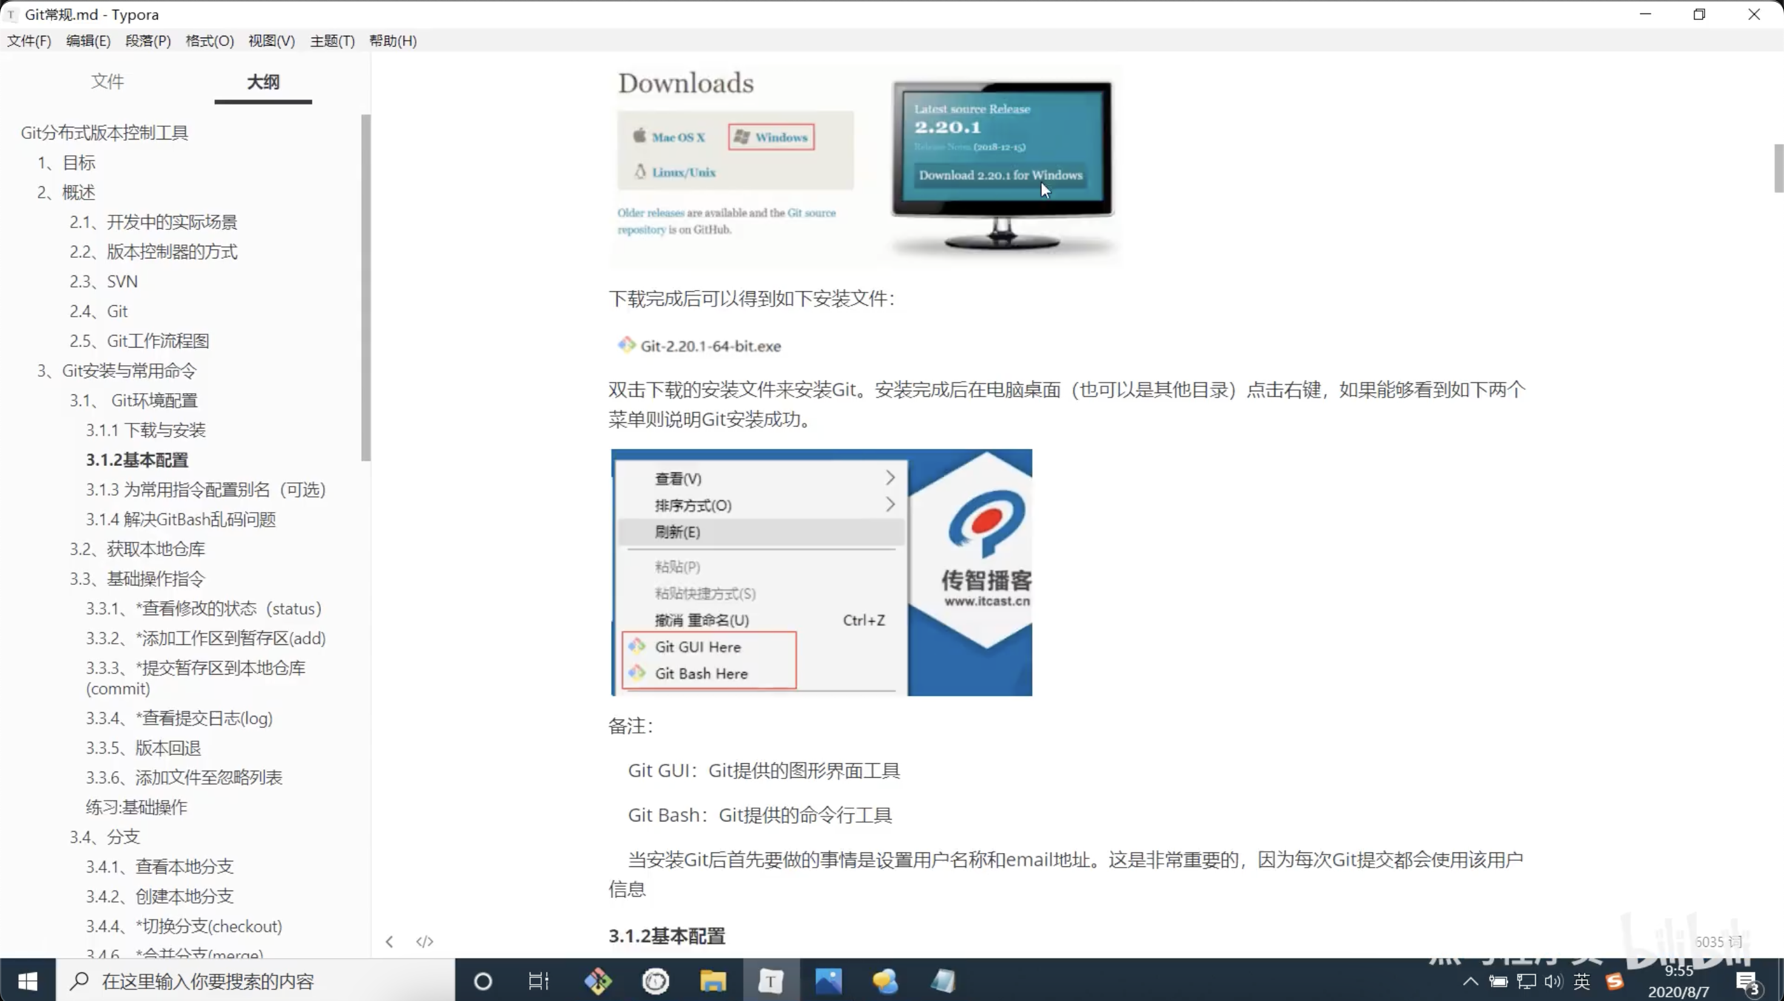

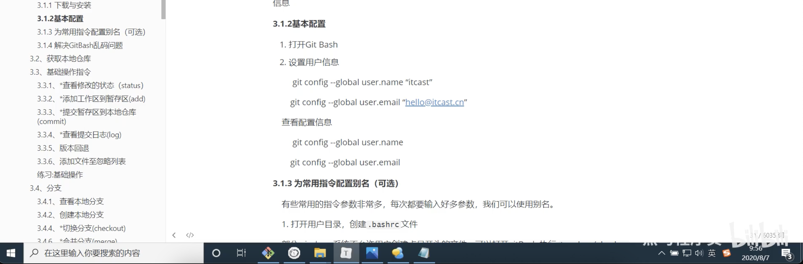

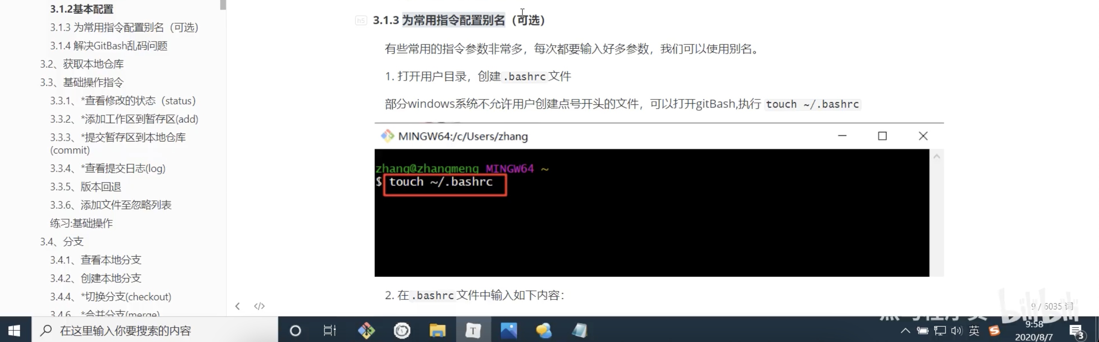

注意： 波浪符 ～ 代表的就是当前用户的根目录的哈！！！

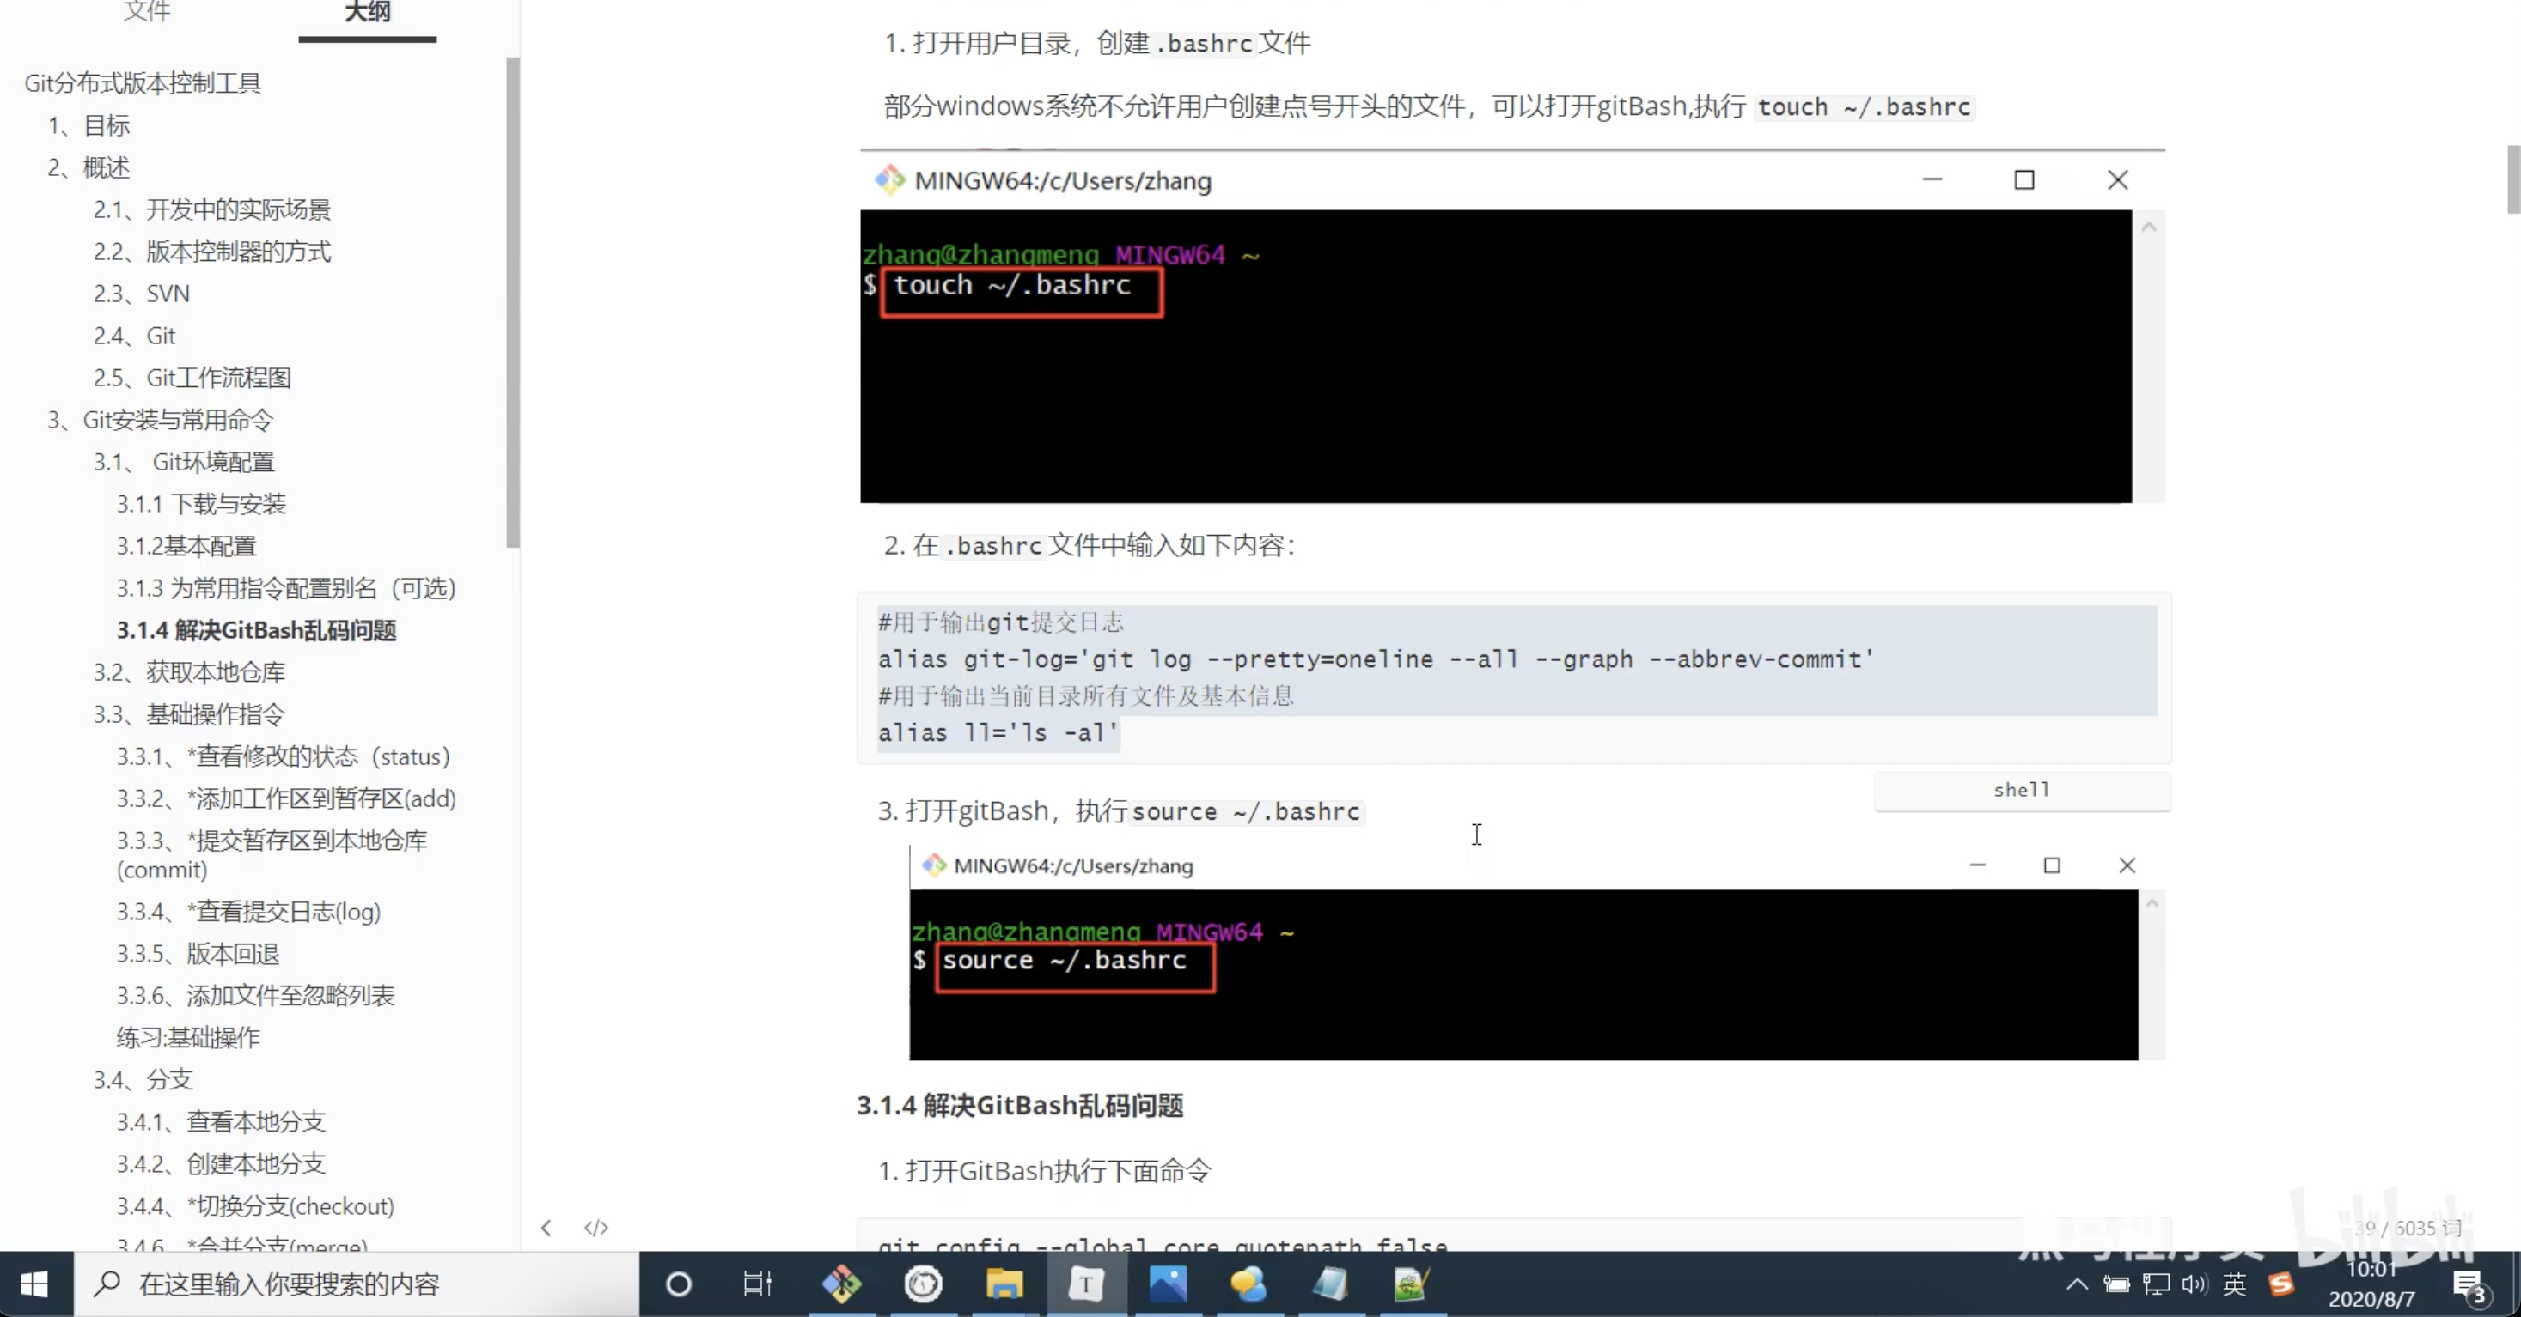

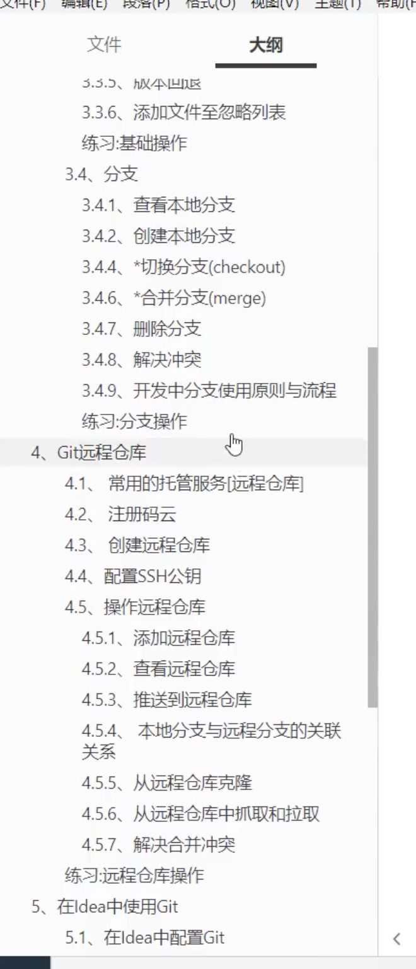

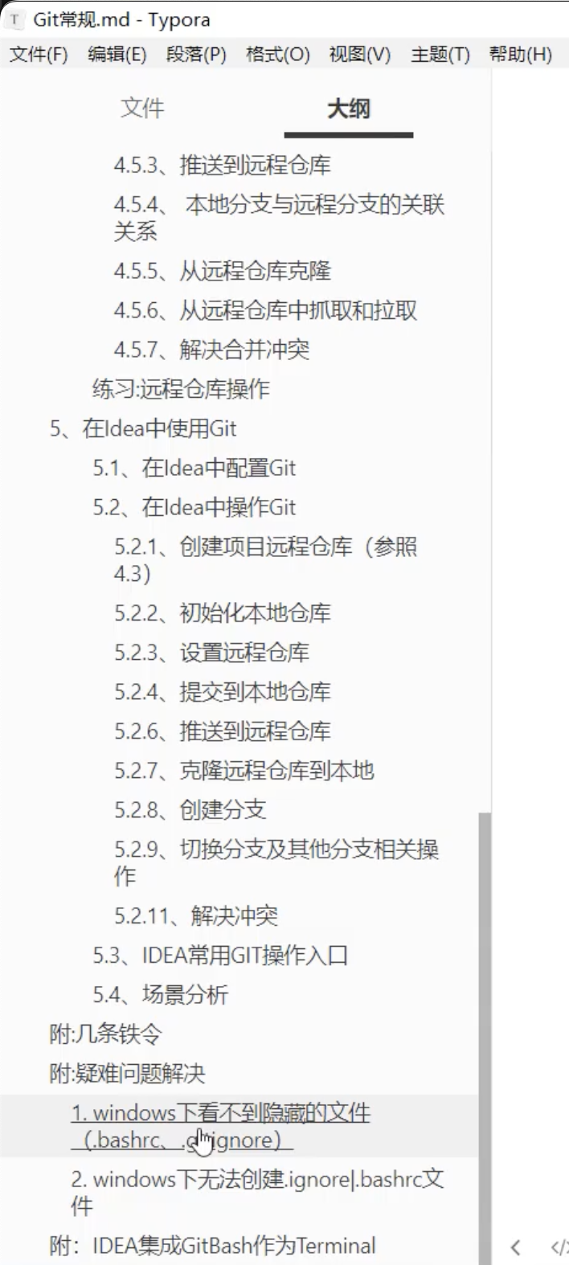

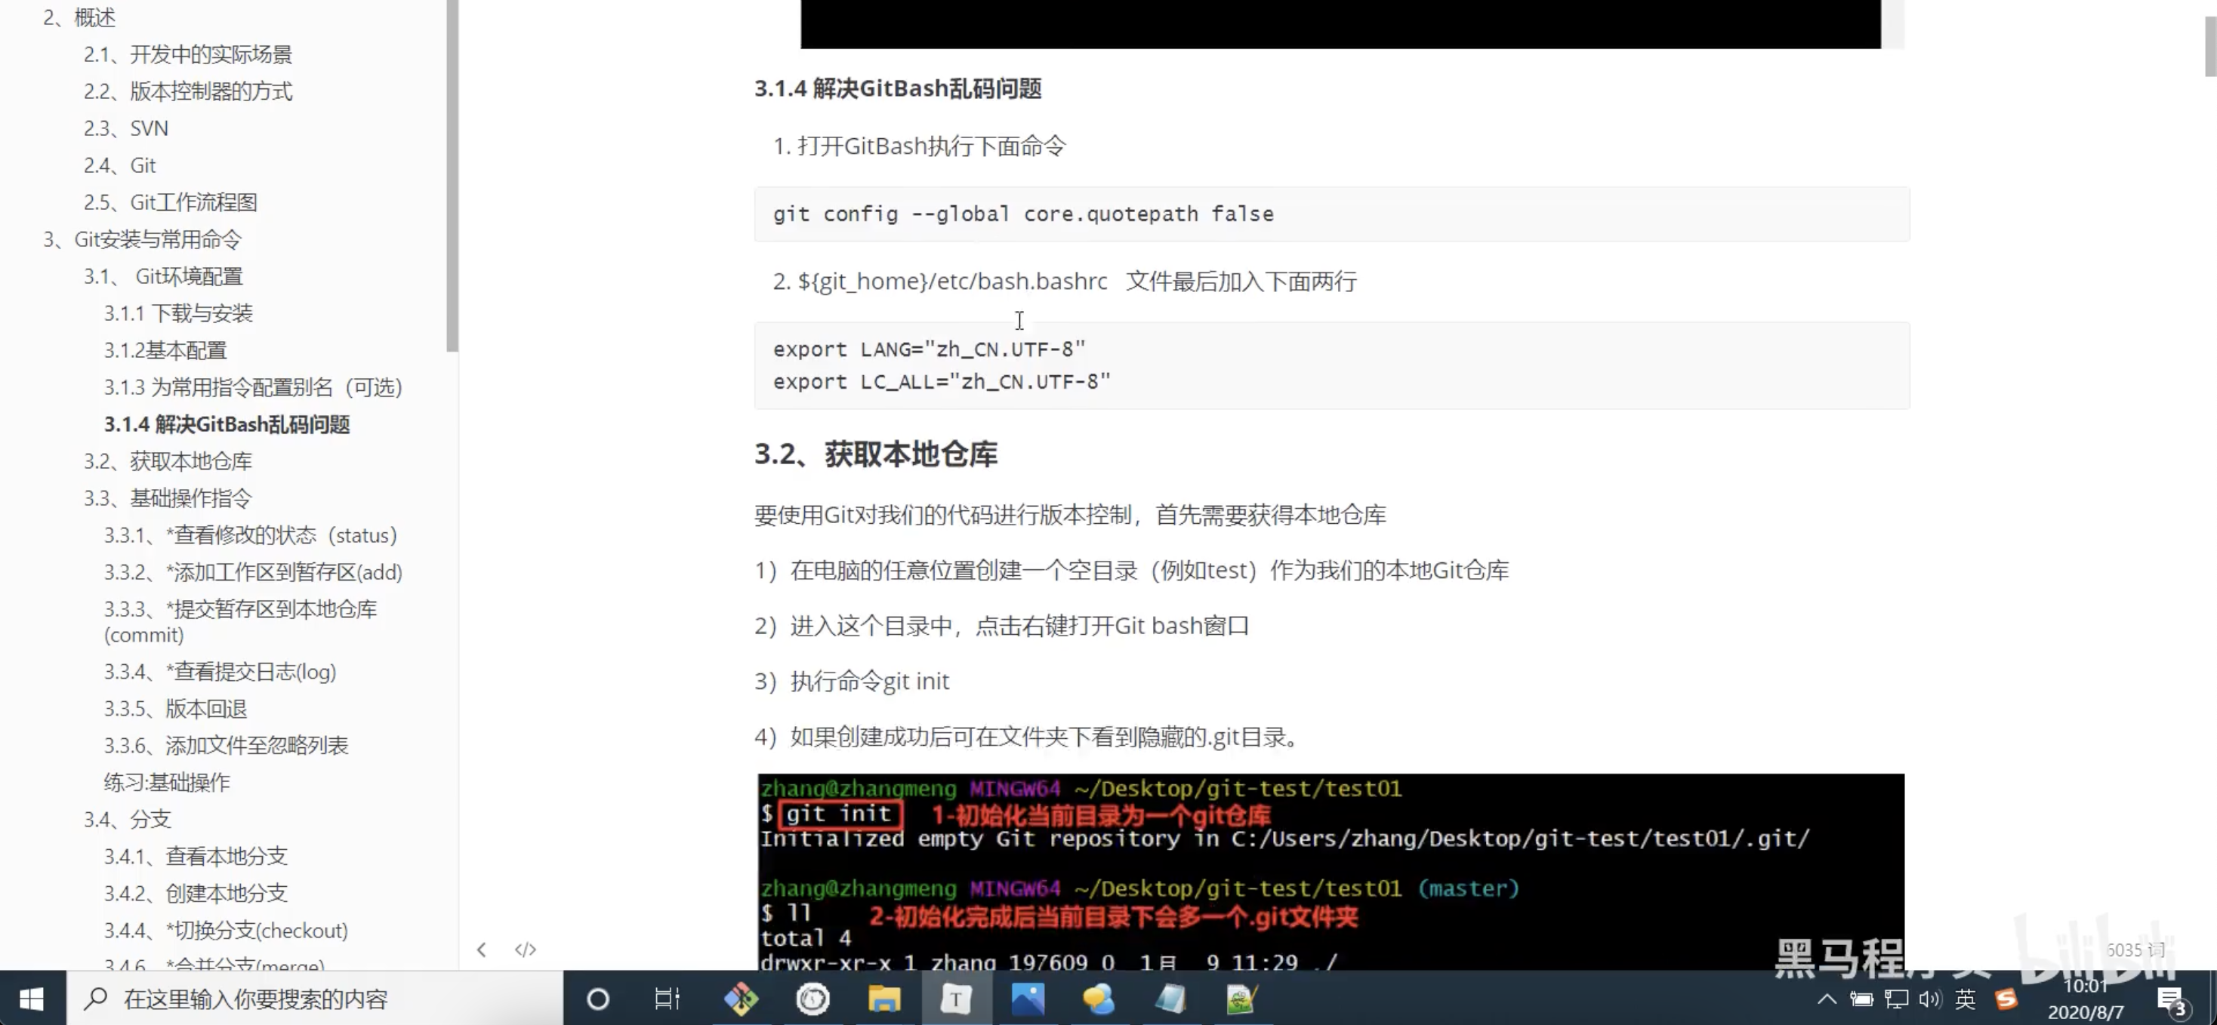

-------------------------05_git环境配置与安装---end-----------------------

-------------------------06_获取本地仓库---start-----------------------

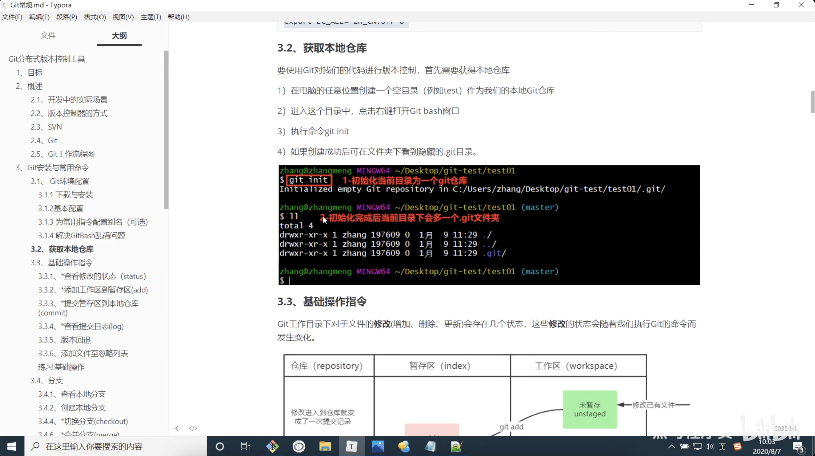

-------------------------06_获取本地仓库---end-----------------------

-------------------------？？？？？？？？---start-----------------------

-------------------------？？？？？？？？---end-----------------------

-------------------------？？？？？？？？---start-----------------------

-------------------------？？？？？？？？---end-----------------------

-------------------------？？？？？？？？---start-----------------------

-------------------------？？？？？？？？---end-----------------------

-------------------------？？？？？？？？---start-----------------------

-------------------------？？？？？？？？---end-----------------------

-------------------------？？？？？？？？---start-----------------------

-------------------------？？？？？？？？---end-----------------------

-------------------------？？？？？？？？---start-----------------------

-------------------------？？？？？？？？---end-----------------------

-------------------------？？？？？？？？---start-----------------------

-------------------------？？？？？？？？---end-----------------------

-------------------------？？？？？？？？---start-----------------------

-------------------------？？？？？？？？---end-----------------------

-------------------------？？？？？？？？---start-----------------------

-------------------------？？？？？？？？---end-----------------------

-------------------------？？？？？？？？---start-----------------------

-------------------------？？？？？？？？---end-----------------------